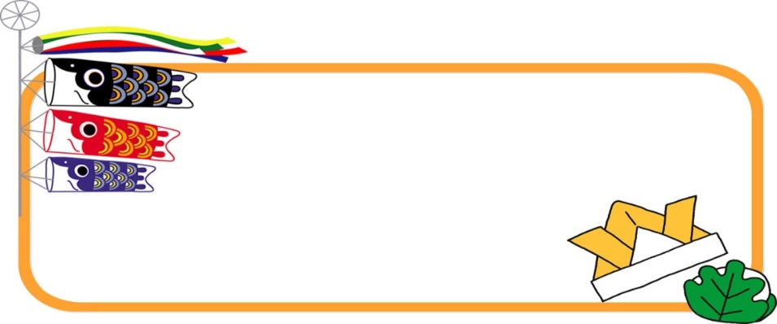

**公益社団法人**

**福岡県社会福祉士会**

**福岡ブロック主催**

ボウリング大会

のお知らせ

4月号でもお知らせしましたが、福岡ブロックでは、皆様の親睦をはかっていただくことを目的にボウリング大会と懇親会を開催いたします。是非ご参加いただきますようお願いします。  
　また、大会への出場者以外に、応援だけでも参加できますので、皆さん奮ってご参加ください。

会員以外の方で、これから入会をお考えの方々も大歓迎です！

参加ご希望の方は≪研修参加申込書≫に必要事項を記入し、お申込み下さい。

※　研修名の箇所に【春のボウリング大会】とご記入下さい。

日　時　　6月13日（土）　16時～17時

場　所　　博多スターレーン　（15時半受付開始）

参加費　1400円　　5レーン20名程

（終了後、懇親会も予定しています!!合わせてご参加ください。）



※幹事を2名募集いたします。

懇親会

**懇親会に参加希望の方は、**

**当日受付時に担当へ**

**お伝えください**

婚活？

会員募集



**【お問合せ先】**

**公益社団法人福岡県社会福祉士会　事務局**

**〒812-0011福岡県福岡市博多区博多駅前3-9-12**

**アイビーコートⅢビル5F**

**TEL　092-483-2944　　FAX　092-483-3037**

**E-Mail　info@facsw.or.jp**